Міністерство освіти і науки України

Національний університет «Львівська політехніка»

Кафедра систем штучного інтелекту



**Звіт**

**про виконання лабораторних та практичних робіт блоку № 2**

На тему:  « Лінійні алгоритми. Розгалужені алгоритми. Умовні та логічні оператори. Системи числення. Змінні. Константи. Типи даних. Розмір Типів Даних (Двійкова система). Ввід вивід. Базові операції та вбудовані функції. Коментарі.»

***з дисципліни:*** «Мови та парадигми програмування»

до:

ВНС Лабораторної Роботи № 1

Алготестер Лабораторної Роботи № 1

Практичних Робіт № 2

***Виконала:***

студентка групи ШІ-13

Кисців Каріна Володимирівна

# **Тема роботи:**

Використання умовних операторів, констант, змінних різних типів. Ознайомлення з лінійними та розгалуженими алгоритмами та їх використанням в програмному коді С++.

# **Мета роботи:**

Ознайомитися з розгалуженими алгоритмами. Вміти використовувати умовні оператори, за допомогою них складати розгалужені алгоритми та реалізовувати програмний код з умовою.

# **Теоретичні відомості:**

1. Теоретичні відомості з переліком важливих тем:

* Тема №1: Типи даних
* Тема №2: Оголошення змінних, констант
* Тема №3: Умовні оператори

1. Індивідуальний план опрацювання теорії:

* Тема №1: Типи даних
  + Джерела Інформації
    - [https://vns.lpnu.ua/pluginfile.php](https://vns.lpnu.ua/pluginfile.php?file=%2F1276653%2Fmod_resource%2Fcontent%2F1%2F%D1%81%D0%B0%D0%BC%D0%BE%D1%81%D1%82%D1%96%D0%B9%D0%BD%D0%B0%20%D1%80%D0%BE%D0%B1%D0%BE%D1%82%D0%B0.pdf)
    - “Програмування мовою С” З. Я. Шпак
  + Що опрацьовано:
    - Ознайомилась із різними типами даних та доцільністю їх використання при вирішенні завдань.
  + Статус: Ознайомлений
  + Початок опрацювання теми: 17.10.2023
  + Звершення опрацювання теми: 17.10.2023
* Тема №2: Оголошення змінних, констант
  + Джерела Інформації:
    - [https://vns.lpnu.ua/pluginfile.php](https://vns.lpnu.ua/pluginfile.php?file=%2F1276653%2Fmod_resource%2Fcontent%2F1%2F%D1%81%D0%B0%D0%BC%D0%BE%D1%81%D1%82%D1%96%D0%B9%D0%BD%D0%B0%20%D1%80%D0%BE%D0%B1%D0%BE%D1%82%D0%B0.pdf)
    - <https://acode.com.ua/urok-31-initsializatsiya-prysvoyuvannya-i-ogoloshennya-zminnyh/>
  + Що опрацьовано:
    - Опрацьовано такі операції як оголошення змінних, їх ініціалізація. Оголошення констант
  + Статус: Ознайомлений
  + Початок опрацювання теми: 20.10.2023
  + Звершення опрацювання теми: 22.10.2023
* Тема №3: Умовні оператори
  + Джерела Інформації:
    - <http://cpp.dp.ua/operatory-vyboru/>
    - <https://acode.com.ua/urok-67-operatory-umovnogo-rozgaluzhennya-if-else/>
    - [https://acode.com.ua/urok-68-operator-switch/#toc-1](https://acode.com.ua/urok-68-operator-switch/%23toc-1)
  + Що опрацьовано:
    - Опрацьовано матеріали надані вище. Розглянуто оператори умовного розгалуження if/else і switch та те, як їх можна використовувати.
  + Статус: Ознайомлений
  + Початок опрацювання теми: 20.10.2023
  + Звершення опрацювання теми: 22.10.2023

# **Виконання роботи:**

## **1. Опрацювання завдання та вимог до програм та середовища:**

***Завдання №1 «Обчислення значення виразу при різних дійсних типах даних»***

* Варіант №8
* Необхідно обчислити значення виразу **((a + b)4-(a4 + 4a3b + 6a2b2))/(4ab3 +b4)** при різних дійсних типах даних: float(дійсний одинарної точності) та double(дійсний подвійної точності). За умови, що а=100, b=0.001
* Для вводу й виводу даних використати операції >> й << і стандартні потоки

cin й cout. Обчислення потрібно виконати з використанням проміжних змінних.

***Завдання №2 «Обчислення значення виразів»***

* Варіант №8

- Необхідно обчислити значення виразу та порівняти змінні m та n в таких випадках:

1) n++-m

2) m-- >n

3) n-- >m

* Для вводу й виводу даних використати операції >> й << і стандартні потоки

cin й cout. Звернути увагу на те, в якій послідовності відбувається інкрементація та декрементація.

***Завдання №3 «Algotester lab 1 (Відпилювання ніжок стола)»***

- Варіант №2

Стіл, у якого є 4 ніжки, довжини яких дано. Ви хочете зробити ніжки рівної довжини, для цього ви відпилюєте довжину d від кожної ніжки (тобто вам буде дано 4 числа, кожне з яких буде означати відпилювання від відповіної ніжки стола).

Якщо під час відпилювання найдовша ніжка стола буде у 2 рази більша-рівна ніж найменша ніжка - стіл перевернеться, але відпилювати ніжки це вам не завадить.

Ваше завдання сказати чи після усіх маніпуляцій стіл буде цілий та паралельний підлозі.

**Вихідні дані**

YES - якщо стіл буде стояти паралельно площині підлоги та довжина найменшої ніжки не буде рівна нулю.

ERROR - у випадку якщо ви відпиляєте більшу довжину ніж має ножка

NO - у інших випадках

- Для виконання завдання також виявилося необхідним знання масивів та циклу for.

***- Завдання №4 «Практична робота №2. Оператори розгалуження»***

- Потрібно створити простий порадник щодо погоди. Користувач вводить поточні погодні умови, а програма видає рекомендації щодо активності та одягу на основі погоди

- Користувач може ввести лише такі варіанти: ⁃ sunny;

⁃ rainy;

⁃ cloudy;

⁃ snowy;

⁃ windy;

Якщо користувач вводить інший варіант, потрібно запропонувати ввести поточні погодні умови з наданих вище опцій.

- Потрібно за допомогою if else прийняти рішення брати куртку чи ні. Якщо йде сніг або дощ, вітряно або хмарно користувач повинен одягнути куртку. В іншому випадку куртка не потрібна. +якщо йде сніг, запропонувати користувачу одягнути щось тепле.

- Далі потрібно порекомендувати активність (використання if, else if)

Якщо хмарно, вітряно або сніжно, рекомендуємо залишитись вдома.

Якщо падатиме сніг, рекомендуємо ще варіант погратись в сніжки.

Якщо хмарно, рекомендуємо похід в музей.

Якщо надворі сонячно-пропонуємо вийти надвір.

- Допомогти обрати взуття. Для цього використовуємо switch (потрібно вказати додаткову умову на case ‘s’)

***Завдання №5 «Скарбничка»(self-practice)***

- Керем і Аслі щойно розбили свою скарбничку. Тепер у них є n монет номіналом 1 або 2 ліри. Потрібно сказати, чи можливо поділити монети між Керемом і Аслі, щоб вони отримали однакову суму. Тобто, якщо сума всіх монет парне число, то поділити можна(вивести YES), якщо непарне – ні (вивести NO) .

- Обмеження : значення монет лише 1 або 2, 1≤n≤105

## **2. Дизайн та планована оцінка часу виконання завдань:**

* ***Програма №1 «Обчислення значення виразу при різних дійсних типах даних»***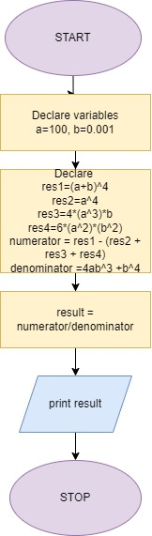

Рисунок : Блок-схема до програми №1

* Планований час на реалізацію – 1 день

***Програма №2 «Обчислення значення виразів»***

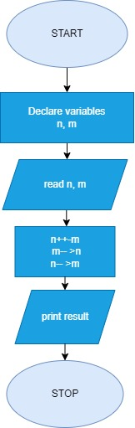

Рисунок : Блок-схема до програми №2

* Планований час на реалізацію – 1 день
* ***Програма №3 «Algotester lab 1 (Відпилювання ніжок стола)»***

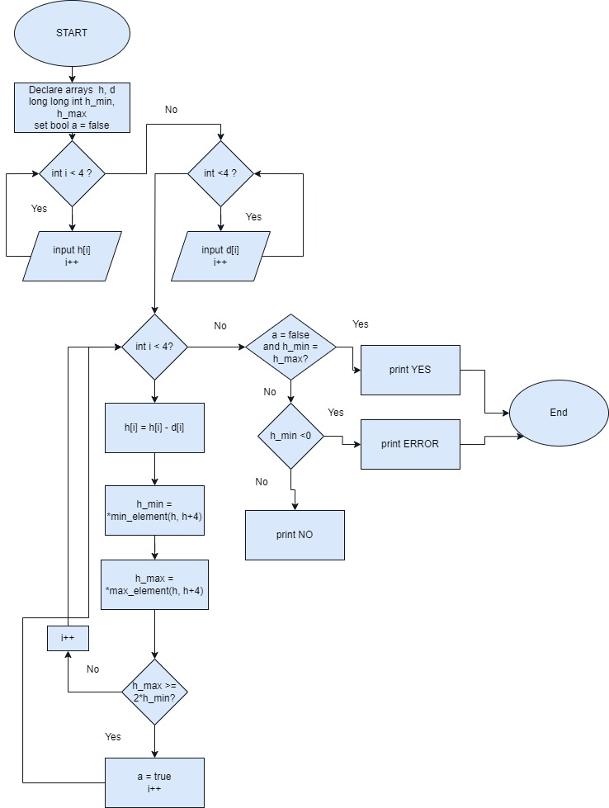

Рисунок : Блок-схема до програми №3

Планований час на реалізацію – 1 день

***Програма №4 «Практична робота №2. Оператори розгалуження»***

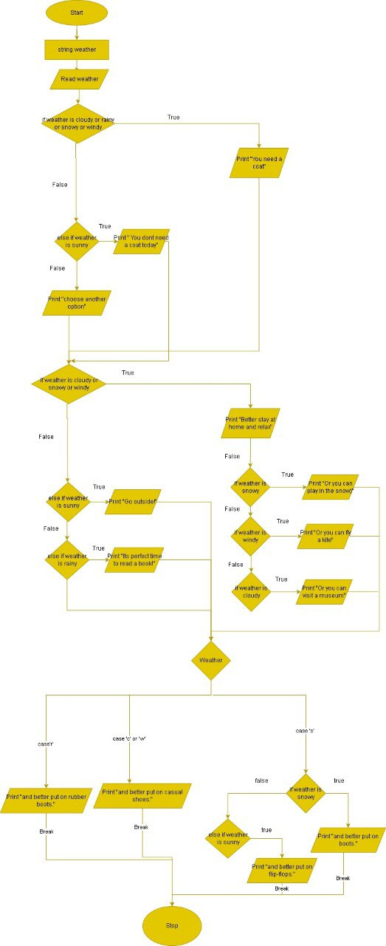

Рисунок : блок-схема до програми №4

***Програма №5 «Скарбничка» (self-practice)***

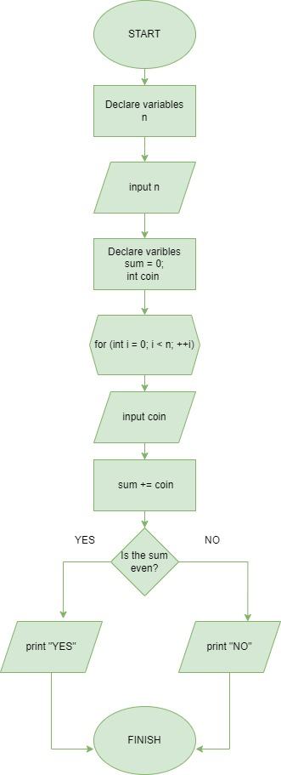

Рисунок блок-схема до програмного коду №5

* Планований час на реалізацію – 1 день

## **3. Код програм з посиланням на зовнішні ресурси:**

1) Завдання №1

#include <iostream>

#include <cmath>

using namespace std;

int main() {

    float a = 100.0f;

    float b = 0.001f;

    float res1 = pow(a+b, 4); // (a+b)^4

    float res2 = pow(a, 4); // a^4

    float res3 = 4 * pow(a, 3) * b; // 4*(a^3)*b

    float res4 = 6 * pow(a, 2) * pow(b, 2); // 6*(a^2)*(b^2)

    float numerator = res1 - (res2 + res3 + res4); // чисельник

    float denominator = 4 * a * pow(b, 3) + pow(b, 4); // знаменник

    float result = numerator / denominator;

    cout  << result << endl;

    double a_d = 100.0;

    double b_d = 0.001;

    double res_1 = pow(a_d+b_d, 4);

    double res_2 = pow(a_d, 4);

    double res_3 = 4 * pow(a_d, 3) * b_d;

    double res_4 = 6 * pow(a_d, 2) * pow(b_d, 2);

    double result_d = res_1 - (res_2 + res_3 + res_4) / 4 * a_d * pow(b_d, 3) + pow(b_d, 4) ;

    cout  << result_d << endl;

return 0;

}

Рисунок 6: Програмний код до програми №1

2) Завдання №2

#include <iostream>

using namespace std;

int main()

{

    double m,n;

    cin >> m >> n;

    cout << n++-m << endl;

    cout << (m-- >n) << endl;

    cout << (n-- >m) << endl;

}

Рисунок 7: Програмний код до програми №2

3) Завдання №3

#include <iostream>

#include <algorithm>

using namespace std;

int main() {

    long long int h[4];

    long long int d[4];

    bool a = false;

    long long int h_max, h_min;

    for (int i = 0; i < 4; i++) {

        cin >> h[i];

    }

for (int i = 0; i < 4; i++) {

        cin >> d[i];

    }

    for (int i = 0; i < 4; i++) {

         h[i] = h[i] - d[i];

        h_max = *max_element(h, h + 4);

        h_min = *min_element(h, h + 4);

        if (h_max >= 2 * h_min) {

            a = true;

        }

    }

    if (a == false && h_min == h_max ){

        cout << "YES" << endl;

    }else if (h_min < 0){

            cout << "ERROR" << endl;

    } else {

        cout << "NO" << endl;

    }

    return 0;

}

}

Рисунок 8: Програмний код до програми №3

Завдання №4

#include <iostream>

#include <string>

using namespace std;

int main(){

    string weather;

    cout<<"What is the weather today? "<<endl;

    cin>>weather;

   if(weather=="cloudy"|| weather=="rainy" || weather== "windy"|| weather=="snowy"){

    cout<<"\nYou need a coat";

   }

   else if (weather=="sunny"){

     cout<<"You dont need a coat today";

   }else{

    cout<<"Choose another option "<<endl;

   }

   if(weather=="cloudy"||weather=="windy"||weather=="snowy"){

    cout<<"\nBetter stay at home and relax\n";

    if(weather=="snowy"){

        cout<<"Or you can play in the snow)";

    }

    if(weather=="windy"){

        cout<<"Or you can fly a kite";

    }

    if(weather=="cloudy"){

        cout<<"Or you can visit a museum";

    }

   }

   else if(weather=="sunny"){

    cout<<"\nGo outside!";

   }

   else if(weather=="rainy"){

    cout<<"\nIts perfect time to read a book!";

   }

   switch(weather[0]){

       case  'r':

               cout<<"\nand better put on rubber boots.";

               break;

        case 'c' :

        case 'w' :

               cout<<"\nand better put on casual shoes.";

               break;

        case  's':

            if(weather=="snowy"){

              cout<<"\nand better put on boots.";

               break;}

            else if(weather=="sunny"){

               cout<<"\nand better put on flip-flops.";

               break;}

    }

    return 0;

}

Рисунок 9: Програмний код до програми №4

Завдання №5

#include <iostream>

int main() {

    int n;

    std::cin >> n;

    int sum = 0;

    int coin;

// Обчислюємо суму і перевіряємо парність

  for (int i = 0; i < n; ++i) {

        std::cin >> coin;

        sum += coin;

    }

    if (sum % 2 == 0) {

        std::cout << "YES\n";

    } else {

        std::cout << "NO\n";

    }

    return 0;

}

Рисунок 10: Програмний код до програми №5

## **4. Результати виконання завдань, тестування та фактично затрачений час:**

Pull-request з кодом завдань: [https://github.com/artificial-intelligence-department](https://github.com/artificial-intelligence-department/ai_programming_playground/pull/271)

Завдання №1



Рисунок 11: Приклад виконання завдання №1

Затрачений час – 1 день.

Завдання №2

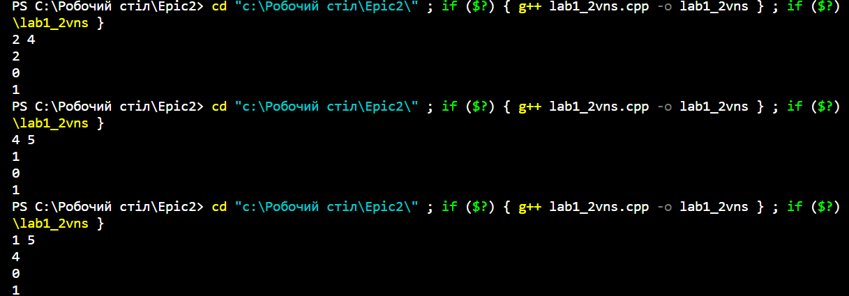

Рисунок 12: Приклад виконання завдання №2

Затрачений час – 1 день.

Завдання №3

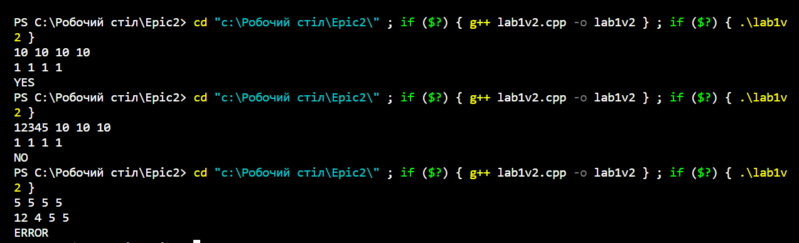

Рисунок 13: Приклад виконання завдання №3

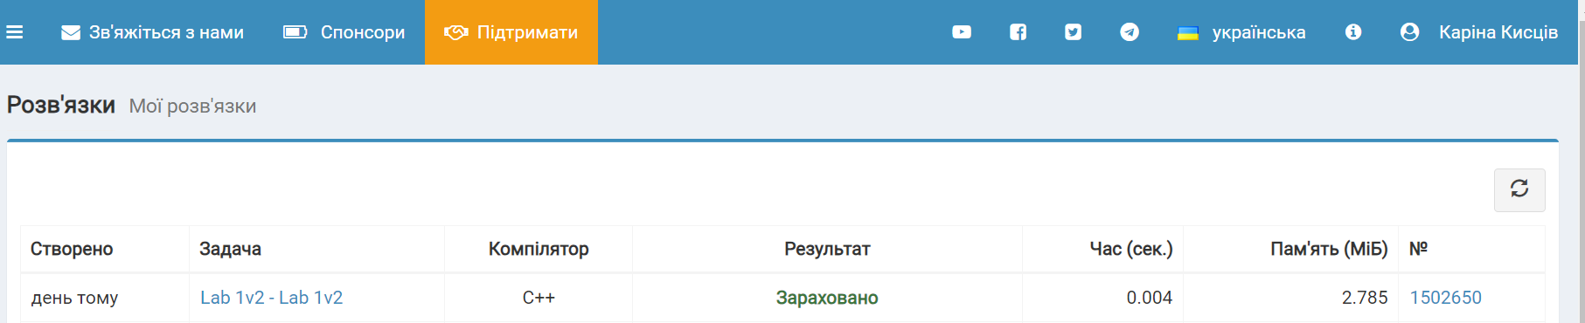

Рисунок 14: Скріншот з Algotester

Затрачений час – 2 дні

Завдання №4

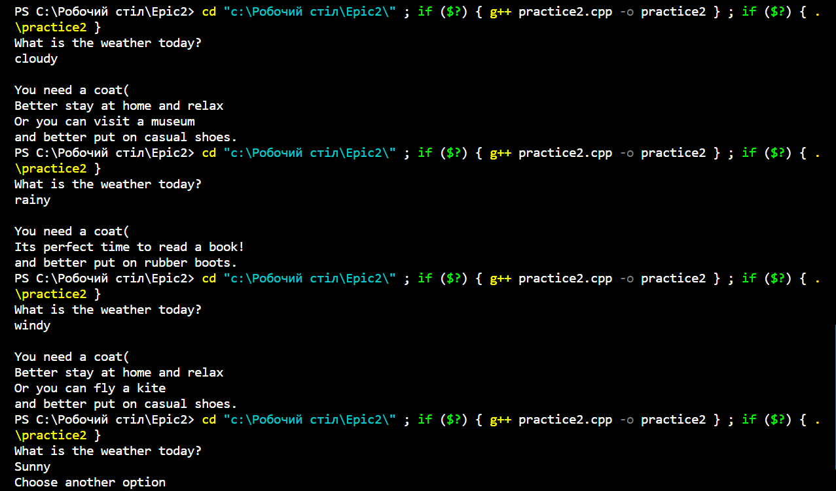

Рисунок 15: Приклад виконання завдання №4

Час затрачений на виконання завдання – 2 дні

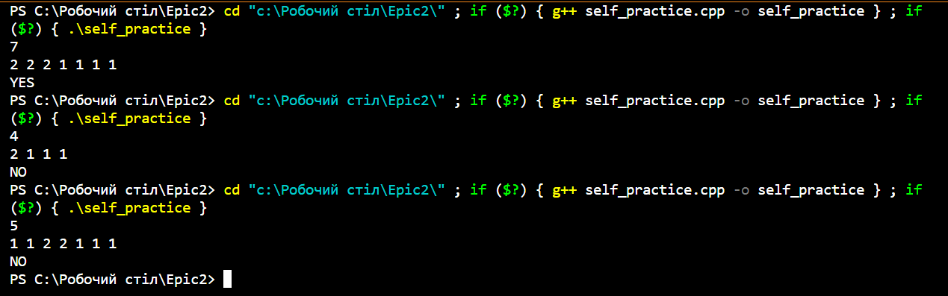

Рисунок 16: Приклад виконання завдання №5

Завдання №5

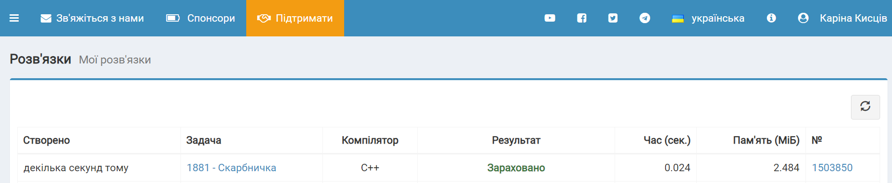

Рисунок 17: Скріншот з Algotester

# **Висновки:**

В процесі вивчення тем “Лінійні алгоритми та розгалужені алгоритми”, “Умовні оператори” та “Константи та змінні” та їх застосування в практичних та лабораторних роботах розвинено практичні навички, допомогло зрозуміти основи програмування на мовах C/C++ і набути впевненості в написанні програм.

Лінійні алгоритми, розгалуження, умовні оператори та змінні - основа для вирішення багатьох завдань. Використання цих знань і навичок у подальшому дозволить ефективно розв’язувати задачі програмування, покращити якість коду і сприятиме продуктивності роботи. Найскладнішим етапом роботи було створення блок-схеми з багатьма розгалуженнями.

Ця лабораторна робота показала, що систематичне вивчення теоретичного матеріалу, поступове опрацювання кожної теми і практичне застосування отриманих знань є ключем до успішного опанування програмування.